LENNY de Bob Fosse
Écrit et réalisé par Bob Fosse - Avec Dustin Hoffmann, Valerie Perrine (1974)

- La voix de l’Amérique… LENNY, le chef-d’œuvre de Bob Fosse avec Dustin Hoffman -

Après la mort du comique américain le plus célèbre et le plus controversé des années 60, un intervieweur recueille les témoignages de ses proches et tente de retracer sa vie… En écumant les cabarets, Lenny Bruce rencontre Honey, une stripteaseuse qui devient sa compagne. Ensemble, ils créent un duo qui flirte avec le politiquement incorrect, et Lenny devient un provocateur admiré pour ses saillies cinglantes contre la société américaine bien-pensante…

Bob Fosse, réalisateur d’exception de Cabaret (8 Oscars) et All That Jazz (Palme d’Or), nous livre avec LENNY un biopic saisissant sur la vie du plus fou des comiques américains, Lenny Bruce. Dustin Hoffman, au sommet de son art, fascine et révolte dans la peau de ce provocateur dont il dresse le portrait avec nuance et émotion. Il forme un duo inoubliable avec la bouleversante Valerie Perrine, qui décroche grâce à ce rôle le Prix d’interprétation féminine au Festival de Cannes.
Sexe, drogue et humour corrosif rythment cette œuvre magistrale, Dustin Hoffman donne vie à cet avant-gardiste pourfendeur du politiquement incorrect devenu la voix de toute une génération. Un chef-d’œuvre immanquable.

En édition Blu-ray + DVD + Livre

le 30 Mars 2016

Matériel promotionnel disponible sur demande

Images et visuels disponibles dans l’Espace Pro via www.wildside.fr

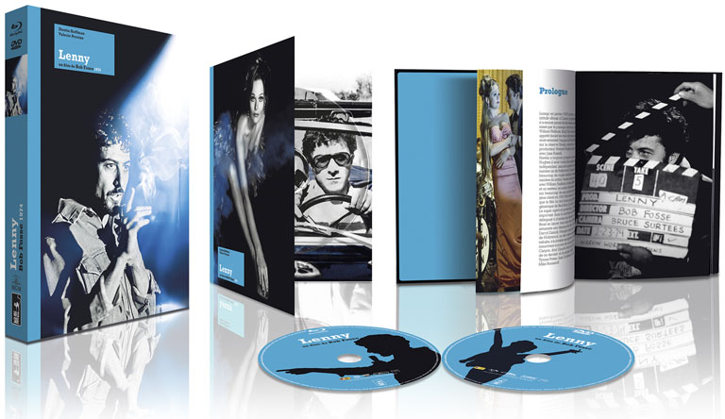

CARACTÉRISTIQUES TECHNIQUES DVD
Master restauré HD - Format image : 1.85, 16/9ème compatible 4/3 - Format son : Français & Anglais DTS 2.0 & Dolby Digital 2.0 - Sous-titres : Français - Durée : 1h47

CARACTÉRISTIQUES TECHNIQUES Blu-ray
Master restauré HD - Format image : 1.85 - Résolution film : 1080 24p Format son : Anglais & Français DTS Master Audio 2.0 Sous-titres : Français - Durée : 1h51

[LE LIVRE] : SEUL SUR SCÈNE un livre exclusif de 188 pages sur le film et sa genèse, spécialement écrit pour cette édition par Samuel Blumenfeld, illustré de photos et de documents d’archive rares.

LES COMPLÉMENTS :
- Bruce Surtees, Prince of Darkness : entretien avec Darius Khondji sur le travail de la lumière dans le film (26’)
- Bande-annonce originale

Prix public indicatif : 29,99 Euros le Coffret Blu-ray+DVD+Livre

SEUL SUR SCÈNE par Samuel Blumenfeld - extrait du livre

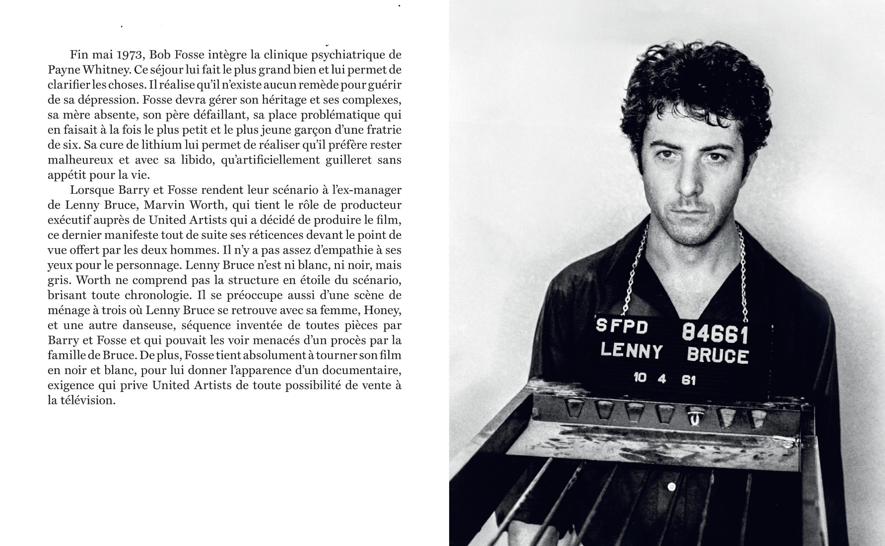
Samuel Blumenfeld est journaliste et critique de cinema au Monde.
Il est l’auteur (avec Laurent Vachaud) d’un livre d’entretiens avec Brian De Palma et d’une biographie du metteur en scène et producteur polonais Michal Waszynski.

